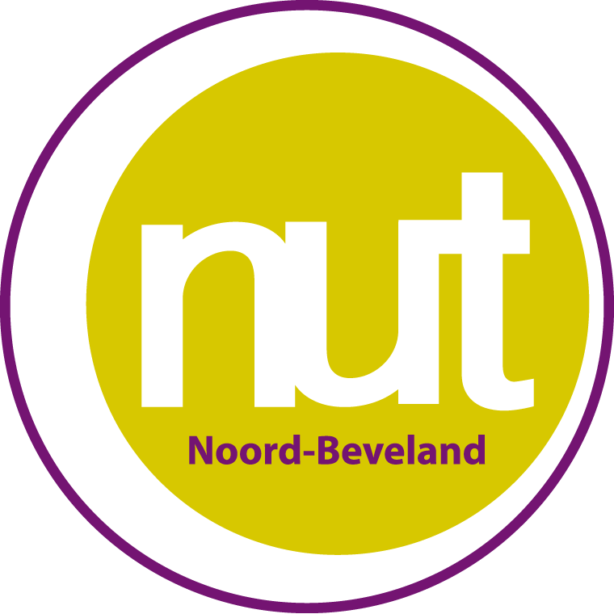Een voorstelling aandragen?
Onze nieuwsbrief ontvangen?
Lid worden voor slechts € 10,00 p/jr?

Een voorstelling aandragen
Wilt u graag een bepaalde artiest, een act, een voorstelling of andere culturele uiting op Noord-Beveland zien? Misschien kan NUT Noord-Beveland het realiseren!
Wij verzorgen jaarlijks zo’n tiental voorstellingen binnen een gevarieerd programma voor jong en oud.

Onze nieuwsbrief ontvangen
Regelmatig versturen wij een nieuwsbrief aan onze leden, maar ook niet-leden hebben de mogelijkheid om deze te ontvangen. Zo blijft u op de hoogte van de laatste ontwikkelingen, nieuwe voorstellingen en de mogelijkheid om bij populaire voorstellingen (van grotere artiesten) sneller toegangskaarten te bestellen.

Lid worden voor slechts € 10,00
Door lid te worden van het NUT steunt u niet alleen onze vereniging, maar krijgt u bij bestelling van kaarten bijna altijd korting. U betaalt slechts € 10,00 p/jr of € 20,00 voor een gezinslidmaatschap en profiteert dan direct van lagere toegangsprijzen.

Vul het onderstaande in en kruis aan wat van toepassing is *:
□ Ik wil graag lid worden van NUT Noord-Beveland en de Nieuwsbrief ontvangen
□ Ik wil graag lid worden van NUT Noord-Beveland maar geen Nieuwsbrief ontvangen

NAAM:

STRAAT:

PC & WOONPLAATS:

E-MAIL:
□ Lidmaatschap (€ 10,00) □ Gezinslidmaatschap (€ 20,00)

□ Ik wil geen lid worden maar wel graag de Nieuwsbrief van NUT Noord-Beveland ontvangen.

NAAM:

E-MAIL:

Mijn ideeën, wensen voor een artiest, een act of een voorstelling:

* Note: Uw gegevens worden alleen gebruikt voor het doel waarvoor ze verkregen zijn, d.w.z. lid worden of de nieuwsbrief ontvangen. De volledige Privacyverklaring is te vinden op onze website www.nutnoordbeveland.nl

